Bước 1 : Tạo repository trên web GitHub

Bước 2 : Clone repository trên GitHub về máy tính ( local repository )

Bước 3 : Thêm một File vào trong Local Repository

Bước 4 : ‘Push’ Files này lên GitHub-repo

Bước 5 : Kiểm tra GitHub

Bước 6 : Thay đổi và commit File trên GitHub

Bước 7 : Pull File từ GitHub-repo về Local Repository

Bước 9 : Kiểm tra File trong Local Repository files

Bước 10 : Thay đổi file và commit trên GitHub Desktop

Bước 11 : Push File lên GitHub

Bước 12 : Kiểm tra File đã được thay đổi chưa trên GitHub.

Bước 13 : Thêm File ngay trên web GitHub rồi commit

Bước 14 : Pull file này về Github Desktop

Bước 15 : Xem sự thay đổi trong Local Repository và hoàn thành các lệnh cơ bản.

Bước 16 : Xem lịch sử commit. Và nói về việc kiểm tra them bớt nội dung.

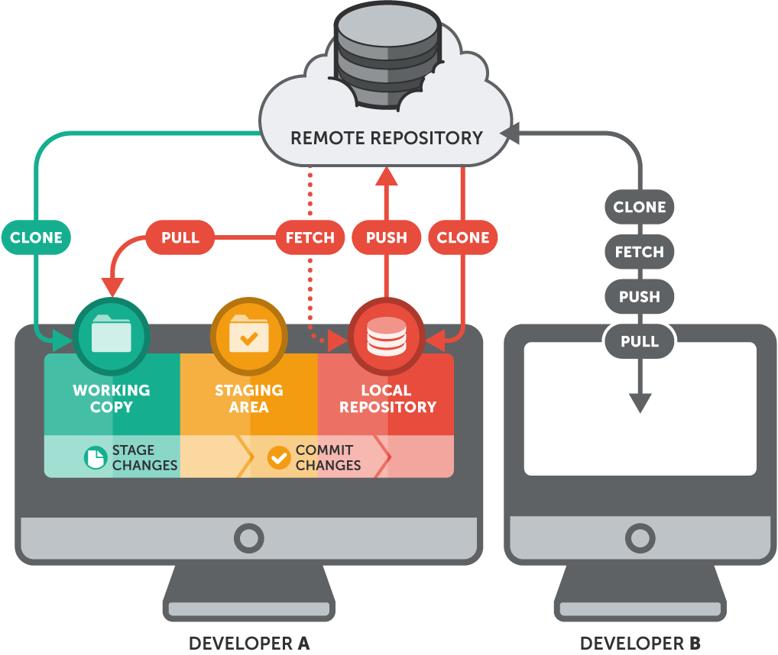

Mô tả : Cách thức hoạt động :

Ban đầu ta cần tạo một Repo trên GitHub để lưu trữ File ngay trên GitHub. GitHub-repo sẽ là nơi để các thành viên trong nhóm mở, xem, thay đổi files. Để có thể làm việc với các Files trên GitHub thì ta cần một Local Repo trên máy tính của mình. Để làm điều này ta dùng lệnh Clone. Sau khi Clone Repo trên GitHub về máy thì mỗi thay đổi trong Local Repo cũng sẽ đồng bộ hoá trên Repo của GitHub và ngược lại. Nhưng để đồng bộ như vậy thì ta cần làm thêm vài bước là commit pull và Push. Sau khi thay đổi 1 file trong Local Repo thì ta phải vào DeskTop và Commit nó để cho GitHub xác nhận sự thay đổi này là do mình làm. Sau đó để File này hiện lên trên GitHub-repo ta dùng lệnh Push. Sau lệnh này mọi thay đổi trong local Repo cũng sẽ hiện lên trên các File của Github-repo. Khi File trên GitHub-repo thay đổi thì để đồng bộ những file này về máy tính thì ta sẽ dùng lệnh Pull. Ta cũng có thể xem dc các lượt commit trên